TRƯỜNG THPT – TỔ TOÁN  Ngày soạn: ……/……/……… | Họ và tên giáo viên: ………………………………  Lớp dạy: …………… Ngày dạy: ……/……/………
KẾ HOẠCH BÀI DẠY MÔN TOÁN LỚP 10

Chương IV. Vectơ
Thời gian thực hiện: (Số tiết 3: T35, T36, T37)
I. MỤC TIÊU
1. Về kiến thức
- Xác định được góc giữa hai vectơ; tính được tích vô hướng của hai vectơ trong những trường hợp cụ thể (theo định nghĩa và theo toạ độ).
- Nhận biết và vận dụng được biểu thức toạ độ của tích vô hướng, các tính chất của tích vô hướng; điều kiện vuông góc; công thức tính góc giữa hai vectơ.
- Liên hệ được khái niệm tích vô hướng với khái niệm công trong Vật lí; vận dụng tích vô hướng tìm trực tâm, giải tam giác.
2. Về năng lực
a) Năng lực chung
- Tự chủ và tự học: tự kiểm tra góc, tích vô hướng bằng GeoGebra (HĐ2).
- Giao tiếp và hợp tác: thảo luận nhóm chứng minh Ví dụ 4, giải Luyện tập 4 (HĐ2, HĐ3).
- Giải quyết vấn đề và sáng tạo: tính công kéo xe chở cà phê, đề xuất cách kéo đỡ tốn sức (HĐ4).
b) Năng lực đặc thù môn Toán
- Tư duy và lập luận toán học: lập luận chứng minh điều kiện vuông góc, đẳng thức tích vô hướng (Ví dụ 4, Bài 4.25, 4.26).
- Mô hình hóa toán học: biểu diễn công của lực bằng tích vô hướng (Vận dụng, nhiệm vụ nhóm).
- Giải quyết vấn đề toán học: tính góc, tích vô hướng; tìm trực tâm, giải tam giác bằng toạ độ.
- Sử dụng công cụ, phương tiện học toán: GeoGebra, máy tính cầm tay ($\cos^{−1}$).
c) Năng lực số (Thông tư 02/2025/TT-BGDĐT, mức NC1 – THPT) và năng lực AI (Khung giáo dục AI – Quyết định 2422/QĐ-BGDĐT: NLa, NLb, NLc, NLd)
- 3.1.NC1a – Phát triển nội dung số: dùng GeoGebra đo góc giữa hai vectơ, kiểm chứng tích vô hướng, trực tâm (HĐ2, HĐ3).
- NLa, NLc – Năng lực AI: nhận biết giới hạn của AI; kiểm chứng, đối chiếu kết quả AI: phát hiện lỗi trong lời giải AI (lấy góc giữa hai vectơ không chung gốc, tích vô hướng ra vectơ) (HĐ3 – Trạm kiểm chứng AI).
- NLb – Năng lực AI: đạo đức AI, trung thực học thuật: ghi Nhật ký sử dụng AI khi làm nhiệm vụ vận dụng (HĐ4).
- 5.2.NC1b; 2.5.NC1a – Củng cố, luyện tập bài học trên môi trường số; an toàn, trung thực khi làm bài trực tuyến: Sử dụng hệ thống luyện tập trực tuyến do giáo viên/tổ chuyên môn tổ chức để củng cố nội dung bài học, nhận phản hồi và tự đánh giá kết quả; thực hiện đúng quy tắc an toàn, bảo mật và trung thực trong môi trường số. (Củng cố – bài luyện tập trên hệ thống Taode_thi_online.)
3. Về phẩm chất
- Chăm chỉ: tính toán cẩn thận, hoàn thành bài tập theo mức.
- Trách nhiệm: hợp tác trong nhóm; vận dụng kiến thức vào lao động sản xuất ở gia đình.
II. THIẾT BỊ DẠY HỌC VÀ HỌC LIỆU
1. Thiết bị, học liệu truyền thống
- Giáo viên: SGK Toán 10 tập một (tr.66 – 70), kế hoạch bài dạy; máy tính, màn chiếu; tệp GeoGebra đo góc, tích vô hướng; Phiếu học tập số 1, số 2; mã QR bài củng cố.
- Học sinh: SGK, vở, thước đo góc, máy tính cầm tay; ôn Bài 10 (toạ độ vectơ) và định lí côsin (Bài 6); điện thoại (GeoGebra, bài củng cố).
2. Công cụ số và AI hỗ trợ dạy học
Công cụ | Dùng ở hoạt động | Dùng để làm gì | Vai trò của GV
GeoGebra (Geometry/Graphing) | HĐ2, HĐ3 | Đo góc giữa hai vectơ; kiểm chứng tích vô hướng, trực tâm | Yêu cầu tính tay trước
Máy tính cầm tay | HĐ2, HĐ4 | Tính $cos$, góc ($\cos^{−1}$), công | Hướng dẫn thao tác
Chatbot AI – GV dùng khi chuẩn bị; HS theo nhóm | HĐ3 | Đối chiếu lời giải "của AI" có lỗi | Thẩm định; yêu cầu ghi Nhật ký sử dụng AI
Google Classroom/Padlet; video học liệu (Phụ lục) | HĐ4 | Nộp sản phẩm nhóm | Nhận xét, đánh giá
Bài trắc nghiệm củng cố online (trên trang Taode_thi_online của GV; HS không cần tài khoản): https://trangtu66.github.io/Taode_thi_online/cc_bai11_t10.html – GV chiếu mã QR, theo dõi kết quả, xếp hạng trên trang quản lý (Khối 10).
Câu lệnh mẫu cho HS khi dùng chatbot AI: "Em đang học Bài 11 (Tích vô hướng của hai vectơ, Toán 10). Hãy chỉ ra bước sai trong lời giải sau (nếu có), không giải lại toàn bộ: …" (HĐ3).
III. TIẾN TRÌNH DẠY HỌC
Phân bố thời gian
Tiết (PPCT) | Hoạt động, nội dung | Thời gian (phút)
Tiết 1 (T35) | HĐ1. Mở đầu: công của lực kéo thùng hàng | 7
 | HĐ2.1. Góc giữa hai vectơ (HĐ1, Ví dụ 1, Luyện tập 1) | 15
 | HĐ2.2. Tích vô hướng của hai vectơ (Ví dụ 2, Luyện tập 2) | 23
Tiết 2 (T36) | HĐ2.3. Biểu thức toạ độ và tính chất (HĐ2 – HĐ4, Ví dụ 3, Luyện tập 3) | 25
 | HĐ2.4. Vận dụng tính chất (Ví dụ 4, Luyện tập 4) | 20
Tiết 3 (T37) | HĐ3. Luyện tập (Bài tập 4.21 – 4.24; Trạm kiểm chứng AI) | 20
 | HĐ4. Vận dụng (Vận dụng SGK – công của lực; Bài 4.25, 4.26) | 18
 | Củng cố: sơ đồ tư duy, trắc nghiệm online, chuẩn bị bài sau | 7
Tổng | 3 tiết | 135
TIẾT 1 (T35)
1. Hoạt động 1: Mở đầu (7 phút)
a) Mục tiêu: Gợi nhu cầu một phép toán mới giữa hai vectơ cho kết quả là một số (công của lực).
b) Nội dung:
Video mở đầu (0 phút 54 giây; ảnh thật, lồng tiếng và phụ đề tiếng Việt – phù hợp cả lớp có HS khiếm thính): https://trangtu66.github.io/Taode_thi_online/mon/toan/video/lop10/VIDEO_MoDau_TOAN10_Bai11_TichVoHuong.mp4. GV chiếu đầu tiết (bản Full HD trên máy: thư mục KHBD_TOAN10); HS quét mã QR để xem lại. Video chỉ nêu tình huống, câu hỏi – không nói đáp án.

SGK tr.66. Toán học cung cấp ngôn ngữ và công cụ cho nhiều ngành khoa học. Trong các bài học trước, ta đã dùng vectơ để biểu diễn các đại lượng lực, vận tốc và dùng phép toán vectơ để tính hợp lực và tổng hợp vận tốc. Bài học này tiếp tục xây dựng khái niệm tích vô hướng giữa hai vectơ – đối tượng toán học còn được dùng để định nghĩa khái niệm công sinh bởi một lực trong Vật lí.
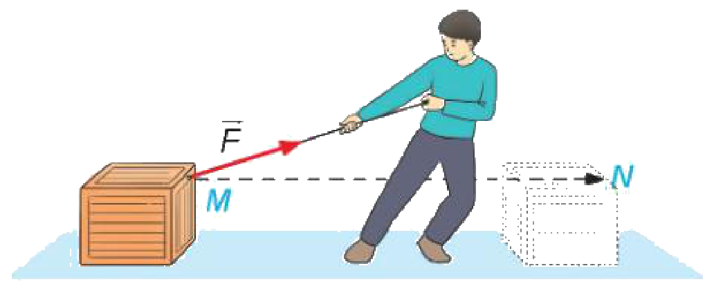
Câu hỏi gợi mở: Một người kéo thùng hàng bằng sợi dây chếch lên (Hình 4.42). Lực kéo $\vec{F}$ và hướng dịch chuyển $\vec{MN}$ không cùng hướng. Công sinh bởi lực kéo phụ thuộc vào những yếu tố nào?
c) Sản phẩm: HS dự đoán: công phụ thuộc độ lớn lực, quãng đường và góc giữa dây kéo với hướng chuyển động (góc càng nhỏ càng "đỡ phí sức") – GV chốt bằng công thức ở HĐ2.2.
d) Tổ chức thực hiện:
- Giao nhiệm vụ: GV chiếu video mở đầu (0 phút 54 giây). Sau video, GV chiếu Hình 4.42, nêu câu hỏi; gợi nhớ công thức $A=F·s$ (Vật lí 8) khi lực cùng hướng chuyển động.
- Thực hiện nhiệm vụ: HS thảo luận cặp đôi.
- Báo cáo, thảo luận: 2 – 3 HS nêu dự đoán.
- Kết luận, nhận định: GV dẫn dắt: cần định nghĩa góc giữa hai vectơ và tích vô hướng.
2. Hoạt động 2: Hình thành kiến thức mới (83 phút)
2.1. Góc giữa hai vectơ (15 phút)
a) Mục tiêu: HS xác định được góc giữa hai vectơ (3.1.NC1a).
b) Nội dung:
HĐ1 (SGK tr.66). Trong Hình 4.39, số đo góc $BAC$ cũng được gọi là số đo góc giữa hai vectơ $\vec{AB}$ và $\vec{AC}$. Hãy tìm số đo các góc giữa $\vec{BC}$ và $\vec{BD}$, $\vec{DA}$ và $\vec{DB}$.
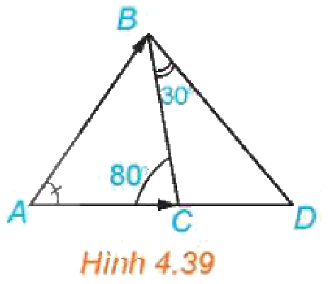
Cho hai vectơ $\vec{u}$ và $\vec{v}$ khác $\vec{0}$. Từ một điểm $A$ tuỳ ý, vẽ các vectơ $\vec{AB}=\vec{u}$ và $\vec{AC}=\vec{v}$ (H.4.40). Khi đó, số đo của góc $BAC$ được gọi là số đo góc giữa hai vectơ $\vec{u}$ và $\vec{v}$ hay đơn giản là góc giữa hai vectơ $\vec{u}$, $\vec{v}$, kí hiệu là $\left(\vec{u},\vec{v}\right)$.
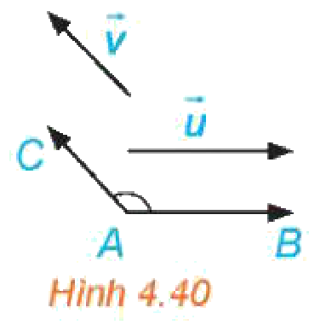
Chú ý. - Quy ước rằng góc giữa hai vectơ $\vec{u}$ và $\vec{0}$ có thể nhận một giá trị tuỳ ý từ $0^{∘}$ đến ${180}^{∘}$. - Nếu $(\vec{u},\vec{v})={90}^{∘}$ thì ta nói rằng $\vec{u}$ và $\vec{v}$ vuông góc với nhau, kí hiệu là $\vec{u}⟂\vec{v}$ hoặc $\vec{v}⟂\vec{u}$.
Câu hỏi: Khi nào thì góc giữa hai vectơ bằng $0^{∘}$, bằng ${180}^{∘}$?
Ví dụ 1. Cho tam giác $ABC$ vuông tại $A$ và $\hat{B}={30}^{∘}$. Tính $\left(\vec{AB},\vec{AC}\right)$, $\left(\vec{CA},\vec{CB}\right)$, $\left(\vec{AB},\vec{BC}\right)$. Giải (H.4.41). Ta có: $(\vec{AB},\vec{AC})=\hat{BAC}={90}^{∘}$, $(\vec{CA},\vec{CB})=\hat{ACB}={60}^{∘}$, $(\vec{AB},\vec{BC})=(\vec{BD},\vec{BC})=\hat{DBC}={150}^{∘}$.
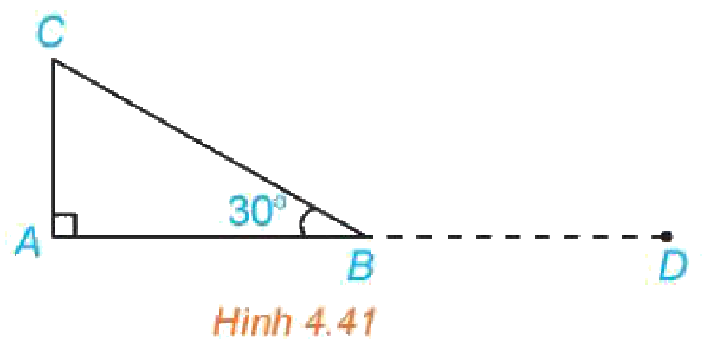
Luyện tập 1. Cho tam giác đều $ABC$. Tính $\left(\vec{AB},\vec{BC}\right)$.
c) Sản phẩm:
HĐ1: $(\vec{BC},\vec{BD})=\hat{CBD}={30}^{∘}$; trong tam giác $BCD$: $\hat{BCD}={180}^{∘}−{80}^{∘}={100}^{∘}$ nên $(\vec{DA},\vec{DB})=\hat{ADB}={180}^{∘}−{100}^{∘}−{30}^{∘}={50}^{∘}$.
Câu hỏi: góc bằng $0^{∘}$ khi hai vectơ cùng hướng; bằng ${180}^{∘}$ khi hai vectơ ngược hướng.
Luyện tập 1: vẽ $\vec{BD}=\vec{AB}$ (chung gốc $B$ với $\vec{BC}$): $(\vec{AB},\vec{BC})=\hat{DBC}={180}^{∘}−{60}^{∘}={120}^{∘}$.
d) Tổ chức thực hiện:
- Giao nhiệm vụ: GV chiếu Hình 4.39; HS làm HĐ1 theo cặp.
- Thực hiện nhiệm vụ: HS đọc khung kiến thức; GV dùng GeoGebra minh hoạ: phải dời hai vectơ về chung gốc; HS làm Ví dụ 1, Luyện tập 1.
- Báo cáo, thảo luận: HS giải thích vì sao $(\vec{AB},\vec{BC})≠\hat{ABC}$.
- Kết luận, nhận định: GV chốt: góc giữa hai vectơ xác định khi đưa về chung điểm đầu, nhận giá trị từ $0^{∘}$ đến ${180}^{∘}$.
Video tham khảo: Góc giữa hai vectơ | Toán 10 – kênh OLM.VN | Học trực tuyến OLM – https://www.youtube.com/watch?v=4iRMQCg-4QA (HĐ2.1, chiếu trích đoạn).
2.2. Tích vô hướng của hai vectơ (23 phút)
a) Mục tiêu: HS định nghĩa, tính được tích vô hướng theo định nghĩa; liên hệ với công của lực.
b) Nội dung:
Trong Vật lí, nếu lực $\vec{F}$ không đổi tác động vào một vật và điểm đặt của lực chuyển động thẳng từ $M$ tới $N$, thì công $A$ của lực $\vec{F}$ được tính theo công thức: $A=|\vec{F}|·|\vec{MN}|·cos(\vec{F},\vec{MN})$, trong đó $\left|\vec{F}\right|$ là độ lớn của lực $\vec{F}$ (theo đơn vị Newton); $\left|\vec{MN}\right|$ là độ dài của vectơ $\vec{MN}$ (theo đơn vị mét); $\left(\vec{F},\vec{MN}\right)$ là góc giữa hai vectơ $\vec{F}$ và $\vec{MN}$. Toán học gọi giá trị $A$ (không kể đơn vị đo) trong biểu thức nói trên là tích vô hướng của hai vectơ $\vec{F}$ và $\vec{MN}$.
Tích vô hướng của hai vectơ $\vec{u}$ và $\vec{v}$ là một số, kí hiệu $\vec{u}·\vec{v}$, được xác định bởi công thức sau: $\vec{u}·\vec{v}=|\vec{u}|·|\vec{v}|·cos(\vec{u},\vec{v})$.
Câu hỏi: Khi nào thì tích vô hướng của hai vectơ khác vectơ-không $\vec{u}$, $\vec{v}$ là một số dương? Là một số âm?
Chú ý. - $\vec{u}⟂\vec{v}⇔\vec{u}·\vec{v}=0$. - $\vec{u}·\vec{u}$ còn được viết là ${\vec{u}}^{2}$ và được gọi là bình phương vô hướng của vectơ $\vec{u}$. Ta có ${\vec{u}}^{2}=|\vec{u}|·|\vec{u}|·cos0^{∘}=|\vec{u}|^{2}$. (Bình phương vô hướng của một vectơ bằng bình phương độ dài của vectơ đó.)
Câu hỏi: Khi nào thì $\left(\vec{u}·\vec{v})^{2}={\vec{u}}^{2}·{\vec{v}}^{2}\right.$?
Ví dụ 2. Cho hình vuông $ABCD$ có cạnh bằng $a$. Tính các tích vô hướng sau: $\vec{AB}·\vec{AD}$, $\vec{AB}·\vec{AC}$, $\vec{AB}·\vec{BD}$. Giải. Vì $(\vec{AB},\vec{AD})={90}^{∘}$ nên $\vec{AB}·\vec{AD}=0$. Hình vuông có cạnh bằng $a$ nên có đường chéo bằng $a\sqrt{2}$. Mặt khác, $(\vec{AB},\vec{AC})={45}^{∘}$, $(\vec{AB},\vec{BD})={135}^{∘}$, do đó $\vec{AB}·\vec{AC}=AB·AC·cos{45}^{∘}=a·a\sqrt{2}·\frac{\sqrt{2}}{2}=a^{2}$; $\vec{AB}·\vec{BD}=AB·BD·cos{135}^{∘}=a·a\sqrt{2}·\left(−\frac{\sqrt{2}}{2}\right)=−a^{2}$.
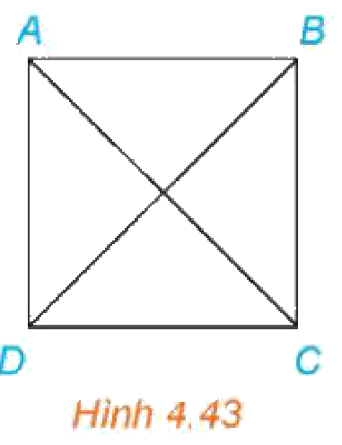
Luyện tập 2. Cho tam giác $ABC$ có $BC=a$, $CA=b$, $AB=c$. Hãy tính $\vec{AB}·\vec{AC}$ theo $a$, $b$, $c$. (Hãy nhớ lại định lí côsin.)
c) Sản phẩm:
Câu hỏi 1: $\vec{u}·\vec{v}>0$ khi góc $\left(\vec{u},\vec{v}\right)$ nhọn (kể cả $0^{∘}$); $\vec{u}·\vec{v}<0$ khi góc tù (kể cả ${180}^{∘}$).
Câu hỏi 2: $(\vec{u}·\vec{v})^{2}={\vec{u}}^{2}·{\vec{v}}^{2}⇔\cos^{2}(\vec{u},\vec{v})=1$ (hoặc một vectơ bằng $\vec{0}$), tức $\vec{u}$, $\vec{v}$ cùng phương.
Luyện tập 2: $\vec{AB}·\vec{AC}=bccosA=\frac{b^{2}+c^{2}−a^{2}}{2}$.
d) Tổ chức thực hiện:
- Giao nhiệm vụ: GV trình bày công thức tính công, dẫn tới định nghĩa; giao hai câu hỏi và Ví dụ 2, Luyện tập 2 cho nhóm.
- Thực hiện nhiệm vụ: HS trả lời câu hỏi dựa vào dấu của $cos$; làm Ví dụ 2, Luyện tập 2; GV kiểm chứng trên GeoGebra.
- Báo cáo, thảo luận: HS trình bày Luyện tập 2.
- Kết luận, nhận định: GV chốt: tích vô hướng là một số; dấu phụ thuộc góc; điều kiện vuông góc $\vec{u}·\vec{v}=0$.
Video tham khảo: Tích vô hướng của hai vectơ | Toán 10 – kênh OLM.VN | Học trực tuyến OLM – https://www.youtube.com/watch?v=9fnxxQILaoM (HĐ2.2, chiếu trích đoạn (10 phút)).
TIẾT 2 (T36)
2.3. Biểu thức toạ độ và tính chất của tích vô hướng (25 phút)
a) Mục tiêu: HS tính tích vô hướng, góc theo toạ độ; nhận biết các tính chất của tích vô hướng.
b) Nội dung:
HĐ2 (SGK tr.68). Cho hai vectơ cùng phương $\vec{u}=(x;y)$ và $\vec{v}=(kx;ky)$. Hãy kiểm tra công thức $\vec{u}·\vec{v}=k(x^{2}+y^{2})$ theo từng trường hợp sau: a) $\vec{u}=\vec{0}$; b) $\vec{u}≠\vec{0}$ và $k≥0$; c) $\vec{u}≠\vec{0}$ và $k<0$.
HĐ3 (SGK tr.68). Trong mặt phẳng toạ độ $Oxy$, cho hai vectơ không cùng phương $\vec{u}=(x;y)$ và $\vec{v}=(x^{′};y^{′})$. a) Xác định toạ độ của các điểm $A$ và $B$ sao cho $\vec{OA}=\vec{u}$, $\vec{OB}=\vec{v}$. b) Tính $AB^{2}$, $OA^{2}$, $OB^{2}$ theo toạ độ của $A$ và $B$. c) Tính $\vec{OA}·\vec{OB}$ theo toạ độ của $A$, $B$. (Để ý rằng, theo định lí côsin, ta có: $\vec{OA}·\vec{OB}=\frac{OA^{2}+OB^{2}−AB^{2}}{2}$.)
Tích vô hướng của hai vectơ $\vec{u}=(x;y)$ và $\vec{v}=(x^{′};y^{′})$ được tính theo công thức: $\vec{u}·\vec{v}=xx^{′}+yy^{′}$.
Nhận xét. - Hai vectơ $\vec{u}$ và $\vec{v}$ vuông góc với nhau khi và chỉ khi $xx^{′}+yy^{′}=0$.
- Bình phương vô hướng của $\vec{u}(x;y)$ là ${\vec{u}}^{2}=x^{2}+y^{2}$.
- Nếu $\vec{u}≠\vec{0}$ và $\vec{v}≠\vec{0}$ thì $cos(\vec{u},\vec{v})=\frac{\vec{u}·\vec{v}}{\left|\vec{u}\right|·\left|\vec{v}\right|}=\frac{xx^{′}+yy^{′}}{\sqrt{x^{2}+y^{2}}·\sqrt{x^{′2}+y^{′2}}}$.
Ví dụ 3. Trong mặt phẳng toạ độ $Oxy$, tính tích vô hướng của các cặp vectơ sau: a) $\vec{u}=(2;−3)$ và $\vec{v}=(5;3)$; b) Hai vectơ đơn vị $\vec{i}$ và $\vec{j}$ tương ứng của các trục $Ox$, $Oy$. Giải. a) Ta có: $\vec{u}·\vec{v}=2·5+(−3)·3=10−9=1$. b) Vì $\vec{i}=(1;0)$ và $\vec{j}=(0;1)$ nên $\vec{i}·\vec{j}=1·0+0·1=0$.
Luyện tập 3. Tính tích vô hướng và góc giữa hai vectơ $\vec{u}=(0;−5)$, $\vec{v}=(\sqrt{3};1)$.
HĐ4 (SGK tr.68). Cho ba vectơ $\vec{u}=(x_{1};y_{1})$, $\vec{v}=(x_{2};y_{2})$, $\vec{w}=(x_{3};y_{3})$. a) Tính $\vec{u}·(\vec{v}+\vec{w})$, $\vec{u}·\vec{v}+\vec{u}·\vec{w}$ theo toạ độ của các vectơ $\vec{u}$, $\vec{v}$, $\vec{w}$. b) So sánh $\vec{u}·(\vec{v}+\vec{w})$ và $\vec{u}·\vec{v}+\vec{u}·\vec{w}$. c) So sánh $\vec{u}·\vec{v}$ và $\vec{v}·\vec{u}$.
Tính chất của tích vô hướng. Với ba vectơ $\vec{u}$, $\vec{v}$, $\vec{w}$ bất kì và mọi số thực $k$, ta có:
- $\vec{u}·\vec{v}=\vec{v}·\vec{u}$ (tính chất giao hoán);
- $\vec{u}·(\vec{v}+\vec{w})=\vec{u}·\vec{v}+\vec{u}·\vec{w}$ (tính chất phân phối đối với phép cộng);
- $\left(k\vec{u})·\vec{v}=k(\vec{u}·\vec{v})=\vec{u}·(k\vec{v}\right)$.
Chú ý. Từ các tính chất trên, ta có thể chứng minh được: $\vec{u}·(\vec{v}−\vec{w})=\vec{u}·\vec{v}−\vec{u}·\vec{w}$ (tính chất phân phối đối với phép trừ); $\left(\vec{u}+\vec{v})^{2}={\vec{u}}^{2}+2\vec{u}·\vec{v}+{\vec{v}}^{2}\right.$; $\left(\vec{u}−\vec{v})^{2}={\vec{u}}^{2}−2\vec{u}·\vec{v}+{\vec{v}}^{2}\right.$; $(\vec{u}+\vec{v})·(\vec{u}−\vec{v})={\vec{u}}^{2}−{\vec{v}}^{2}$.
c) Sản phẩm:
HĐ2: a) hai vế đều bằng $0$; b) $(\vec{u},\vec{v})=0^{∘}$: $\vec{u}·\vec{v}=|\vec{u}|·k|\vec{u}|=k(x^{2}+y^{2})$; c) $(\vec{u},\vec{v})={180}^{∘}$: $\vec{u}·\vec{v}=−|\vec{u}|·(−k)|\vec{u}|=k(x^{2}+y^{2})$.
HĐ3: a) $A(x;y)$, $B(x^{′};y^{′})$; b) $AB^{2}=(x^{′}−x)^{2}+(y^{′}−y)^{2}$, $OA^{2}=x^{2}+y^{2}$, $OB^{2}=x^{′2}+y^{′2}$; c) $\vec{OA}·\vec{OB}=\frac{OA^{2}+OB^{2}−AB^{2}}{2}=xx^{′}+yy^{′}$.
Luyện tập 3: $\vec{u}·\vec{v}=0·\sqrt{3}+(−5)·1=−5$; $|\vec{u}|=5$, $|\vec{v}|=2$ nên $cos(\vec{u},\vec{v})=−\frac{1}{2}$, $(\vec{u},\vec{v})={120}^{∘}$.
HĐ4: a) $\vec{u}·(\vec{v}+\vec{w})=x_{1}(x_{2}+x_{3})+y_{1}(y_{2}+y_{3})$ và $\vec{u}·\vec{v}+\vec{u}·\vec{w}=x_{1}x_{2}+y_{1}y_{2}+x_{1}x_{3}+y_{1}y_{3}$; b) bằng nhau; c) $\vec{u}·\vec{v}=\vec{v}·\vec{u}=x_{1}x_{2}+y_{1}y_{2}$.
d) Tổ chức thực hiện:
- Giao nhiệm vụ: Nhóm 4 HS: nhóm lẻ HĐ2, nhóm chẵn HĐ3; cả lớp HĐ4.
- Thực hiện nhiệm vụ: HS kiểm tra công thức, rút ra biểu thức toạ độ; làm Ví dụ 3, Luyện tập 3 (bấm $\cos^{−1}$).
- Báo cáo, thảo luận: Đại diện nhóm trình bày HĐ3; HS phát biểu các tính chất.
- Kết luận, nhận định: GV chốt công thức toạ độ, điều kiện vuông góc, công thức tính góc; các hằng đẳng thức vectơ.
2.4. Vận dụng tính chất của tích vô hướng (20 phút)
a) Mục tiêu: HS dùng tích vô hướng chứng minh vuông góc, tìm trực tâm, giải tam giác.
b) Nội dung:
Ví dụ 4 (SGK tr.69). Cho tam giác $ABC$ vuông tại $A$ có $\hat{B}={60}^{∘}$. Gọi $M$ là trung điểm của cạnh $BC$. Trên các cạnh $AB$, $AC$ lần lượt lấy các điểm $P$, $Q$. Chứng minh rằng $\hat{PMQ}={90}^{∘}$ khi và chỉ khi $BP+\sqrt{3}CQ=BC$.
Giải (H.4.44). Đặt $MB=MC=a$. Ta có $\hat{PMQ}={90}^{∘}⇔\vec{MP}·\vec{MQ}=0⇔(\vec{MB}+\vec{BP})·(\vec{MC}+\vec{CQ})=0⇔\vec{MB}·\vec{MC}+\vec{MB}·\vec{CQ}+\vec{BP}·\vec{MC}+\vec{BP}·\vec{CQ}=0$ (1). Mặt khác, $\vec{MB}·\vec{MC}=MB·MC·cos{180}^{∘}=−a^{2}$; $\vec{MB}·\vec{CQ}=MB·CQ·cos{30}^{∘}=\frac{\sqrt{3}}{2}a·CQ$; $\vec{BP}·\vec{MC}=BP·MC·cos{60}^{∘}=\frac{1}{2}a·BP$; $\vec{BP}·\vec{CQ}=BP·CQ·cos{90}^{∘}=0$. Do đó (1) $⇔−a^{2}+\frac{\sqrt{3}}{2}a·CQ+\frac{1}{2}a·BP=0⇔\frac{\sqrt{3}}{2}CQ+\frac{1}{2}BP−a=0⇔\sqrt{3}CQ+BP=2a⇔\sqrt{3}CQ+BP=BC$. Ta có điều phải chứng minh.
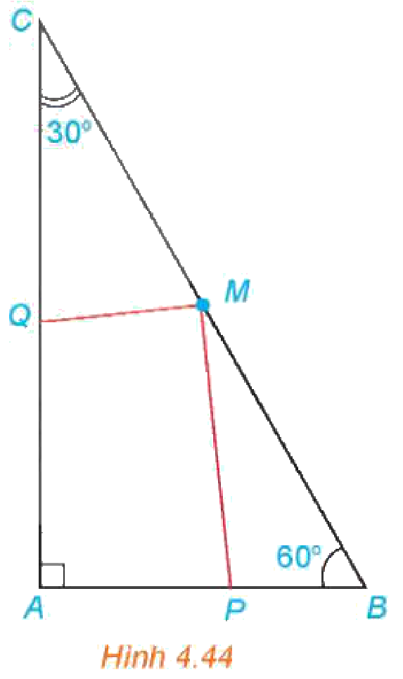
Luyện tập 4. Cho tam giác $ABC$ với $A(−1;2)$, $B(8;−1)$, $C(8;8)$. Gọi $H$ là trực tâm của tam giác. a) Chứng minh rằng $\vec{AH}·\vec{BC}=0$ và $\vec{BH}·\vec{CA}=0$. b) Tìm toạ độ của $H$. c) Giải tam giác $ABC$.
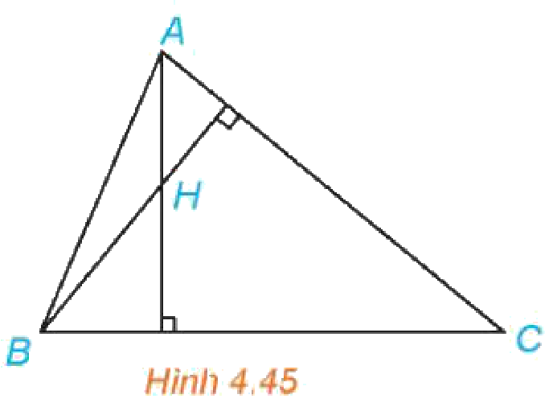
c) Sản phẩm:
Luyện tập 4: a) $AH⟂BC$, $BH⟂CA$ (tính chất trực tâm) nên các tích vô hướng bằng $0$. b) Gọi $H(x;y)$: $\vec{BC}=(0;9)$ nên $\vec{AH}·\vec{BC}=9(y−2)=0$, $y=2$; $\vec{CA}=(−9;−6)$, $\vec{BH}=(x−8;3)$: $−9(x−8)−18=0$, $x=6$. Vậy $H(6;2)$. c) $AB=3\sqrt{10}≈9,49$; $BC=9$; $CA=3\sqrt{13}≈10,82$; $\hat{A}≈52,{13}^{∘}$, $\hat{B}≈71,{57}^{∘}$, $\hat{C}≈56,{31}^{∘}$ (dùng $cosA=\frac{\vec{AB}·\vec{AC}}{AB·AC}$).
d) Tổ chức thực hiện:
- Giao nhiệm vụ: GV hướng dẫn Ví dụ 4 (gợi ý chèn điểm $M$); giao Luyện tập 4 cho nhóm 4 HS.
- Thực hiện nhiệm vụ: HS đọc, phân tích lời giải Ví dụ 4; giải Luyện tập 4 và kiểm chứng trực tâm trên GeoGebra.
- Báo cáo, thảo luận: Đại diện nhóm trình bày Luyện tập 4b, c.
- Kết luận, nhận định: GV chốt: chứng minh vuông góc ⇔ tích vô hướng bằng $0$; tìm trực tâm bằng hai điều kiện vuông góc.
Video tham khảo: Biểu thức tọa độ của tích vô hướng của hai vectơ | Toán 10 – kênh OLM.VN | Học trực tuyến OLM – https://www.youtube.com/watch?v=RjEL1sBfM44 (HĐ2.3, HS xem lại ở nhà).
TIẾT 3 (T37)
3. Hoạt động 3: Luyện tập (20 phút)
a) Mục tiêu: HS tính góc, tích vô hướng, tìm điểm, giải tam giác; phát hiện lỗi lời giải AI (NLa, NLc).
b) Nội dung:
Phiếu học tập số 1 – Luyện tập phân hoá (Bài tập 4.21 – 4.24, SGK tr.70; Phụ lục); Phiếu học tập số 2 – Trạm kiểm chứng AI.
c) Sản phẩm:
Đáp án ở Phụ lục.
d) Tổ chức thực hiện:
- Giao nhiệm vụ: Mức 1: 4.21; Mức 2: 4.22, 4.23; Mức 3: 4.24. Nhóm lẻ/chẵn làm Phiếu số 2.
- Thực hiện nhiệm vụ: HS làm cá nhân, chấm chéo theo cặp; thảo luận nhóm Phiếu số 2.
- Báo cáo, thảo luận: HS trình bày 4.21c, 4.23, 4.24; đại diện nhóm chỉ lỗi trong lời giải AI.
- Kết luận, nhận định: GV chốt các dạng toán; lưu ý góc phải đưa về chung gốc.
4. Hoạt động 4: Vận dụng (18 phút; hoàn thiện ở nhà)
a) Mục tiêu: HS liên hệ tích vô hướng với công trong Vật lí (3.1.NC1a); dùng AI có trách nhiệm (NLb).
b) Nội dung:
Vận dụng (SGK tr.70). Một lực $\vec{F}$ không đổi tác động vào một vật và điểm đặt của lực chuyển động thẳng từ $A$ đến $B$. Lực $\vec{F}$ được phân tích thành hai lực thành phần là $\vec{F_{1}}$ và $\vec{F_{2}}$ ($\vec{F}=\vec{F_{1}}+\vec{F_{2}}$). a) Dựa vào tính chất của tích vô hướng, hãy giải thích vì sao công sinh bởi lực $\vec{F}$ (đã được đề cập ở trên) bằng tổng của các công sinh bởi các lực $\vec{F_{1}}$ và $\vec{F_{2}}$. b) Giả sử các lực thành phần $\vec{F_{1}}$, $\vec{F_{2}}$ tương ứng cùng phương, vuông góc với phương chuyển động của vật. Hãy tìm mối quan hệ giữa các công sinh bởi lực $\vec{F}$ và lực $\vec{F_{1}}$.
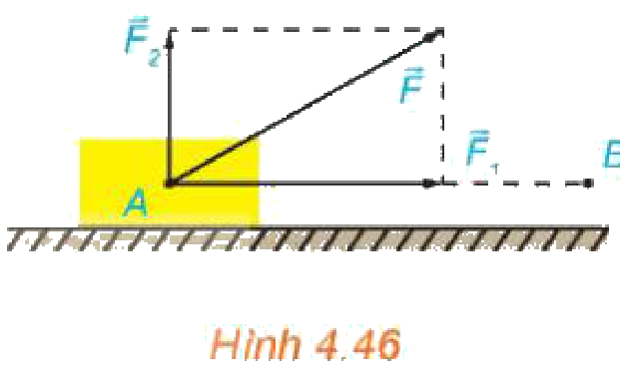
4.25 (Mức 3). Chứng minh rằng với mọi tam giác $ABC$, $S_{ABC}=\frac{1}{2}\sqrt{{\vec{AB}}^{2}·{\vec{AC}}^{2}−(\vec{AB}·\vec{AC})^{2}}$.
4.26 (Mức 3). Cho tam giác $ABC$ có trọng tâm $G$. Chứng minh rằng với mọi điểm $M$, $MA^{2}+MB^{2}+MC^{2}=3MG^{2}+GA^{2}+GB^{2}+GC^{2}$.
Nhiệm vụ nhóm (gắn với địa phương): Đo (hoặc ước lượng) lực kéo một xe rùa/xe kéo chở bao cà phê trên đoạn đường 20 m ở vườn nhà, với hai cách kéo: dây kéo hợp với mặt đường góc ${30}^{∘}$ và góc ${60}^{∘}$. Tính công sinh bởi lực kéo trong mỗi trường hợp bằng tích vô hướng; nhận xét cách kéo đỡ tốn sức. Nộp lên Padlet kèm Nhật ký sử dụng AI (nếu có dùng).
c) Sản phẩm:
Vận dụng: a) $A=\vec{F}·\vec{AB}=(\vec{F_{1}}+\vec{F_{2}})·\vec{AB}=\vec{F_{1}}·\vec{AB}+\vec{F_{2}}·\vec{AB}=A_{1}+A_{2}$ (tính chất phân phối). b) $\vec{F_{2}}⟂\vec{AB}$ nên $A_{2}=0$; do đó công sinh bởi $\vec{F}$ bằng công sinh bởi $\vec{F_{1}}$.
4.25: $S=\frac{1}{2}AB·ACsinA=\frac{1}{2}\sqrt{AB^{2}·AC^{2}(1−\cos^{2}A)}=\frac{1}{2}\sqrt{{\vec{AB}}^{2}·{\vec{AC}}^{2}−(\vec{AB}·\vec{AC})^{2}}$.
4.26: $MA^{2}=(\vec{MG}+\vec{GA})^{2}=MG^{2}+2\vec{MG}·\vec{GA}+GA^{2}$; cộng ba đẳng thức, dùng $\vec{GA}+\vec{GB}+\vec{GC}=\vec{0}$ ta được điều phải chứng minh.
Nhiệm vụ nhóm (ví dụ với lực 100 N): góc ${30}^{∘}$: $A=100·20·cos{30}^{∘}≈1 732$ J; góc ${60}^{∘}$: $A=1 000$ J – cùng lực kéo, góc càng nhỏ thì phần lực sinh công càng lớn.
d) Tổ chức thực hiện:
- Giao nhiệm vụ: GV nêu Vận dụng (thảo luận tại lớp), 4.25, 4.26 cho HS khá giỏi, nhiệm vụ nhóm.
- Thực hiện nhiệm vụ: HS giải Vận dụng tại lớp; phần còn lại làm ở nhà.
- Báo cáo, thảo luận: 1 HS trình bày Vận dụng; sản phẩm nhóm nộp Padlet.
- Kết luận, nhận định: GV nhận xét, chấm theo tiêu chí ở mục IV.
5. Củng cố bài học (7 phút, cuối Tiết 3)
a) Mục tiêu: HS hệ thống lại kiến thức của bài bằng sơ đồ tư duy; tự đánh giá mức độ đạt yêu cầu cần đạt qua câu hỏi trắc nghiệm; biết bài học của tiết sau. Sử dụng hệ thống luyện tập trực tuyến do giáo viên/tổ chuyên môn tổ chức để củng cố nội dung bài học, nhận phản hồi và tự đánh giá kết quả; thực hiện đúng quy tắc an toàn, bảo mật và trung thực trong môi trường số (5.2.NC1b; 2.5.NC1a).
b) Nội dung: (1) Sơ đồ tư duy của bài học; (2) 6 câu trắc nghiệm nhiều phương án lựa chọn và 1 câu trắc nghiệm đúng sai; (3) Chuẩn bị cho tiết học sau (dưới đây).
c) Sản phẩm: Nội dung các nhánh sơ đồ tư duy do HS nêu; câu trả lời trắc nghiệm của HS (đáp án và lời giải chi tiết ở dưới); HS ghi tên bài học tiết sau vào vở.
d) Tổ chức thực hiện:
- Sơ đồ tư duy (2 phút): GV chiếu sơ đồ tư duy chỉ có tên 4 nhánh, yêu cầu HS nêu nội dung từng nhánh; GV lần lượt hiện nội dung đầy đủ để HS đối chiếu, chụp hoặc chép vào vở.
- Giao nhiệm vụ trắc nghiệm (7 phút): GV chiếu mã QR; HS quét mã, nhập họ tên, lớp và làm 7 câu trong 7 phút rồi nộp bài (HS không có điện thoại: GV chiếu từng câu, HS giơ thẻ A, B, C, D và Đúng/Sai). Thứ tự câu và phương án được đảo ngẫu nhiên cho từng HS nên khi chữa bài, GV và HS gọi theo nội dung, không gọi theo chữ cái.
- Thực hiện, báo cáo: HS làm bài độc lập. GV xem nhanh bảng xếp hạng; với câu có tỉ lệ sai cao, mời 1 HS chọn đúng giải thích cách làm.
- Kết luận, nhận định: GV nhận xét kết quả; HS chưa đạt làm lại các câu sai ở nhà theo lời giải chi tiết.
- Chuẩn bị bài sau (1 phút): GV thông báo tên bài học tiết sau; HS ghi vào vở.
(1) Sơ đồ tư duy bài học
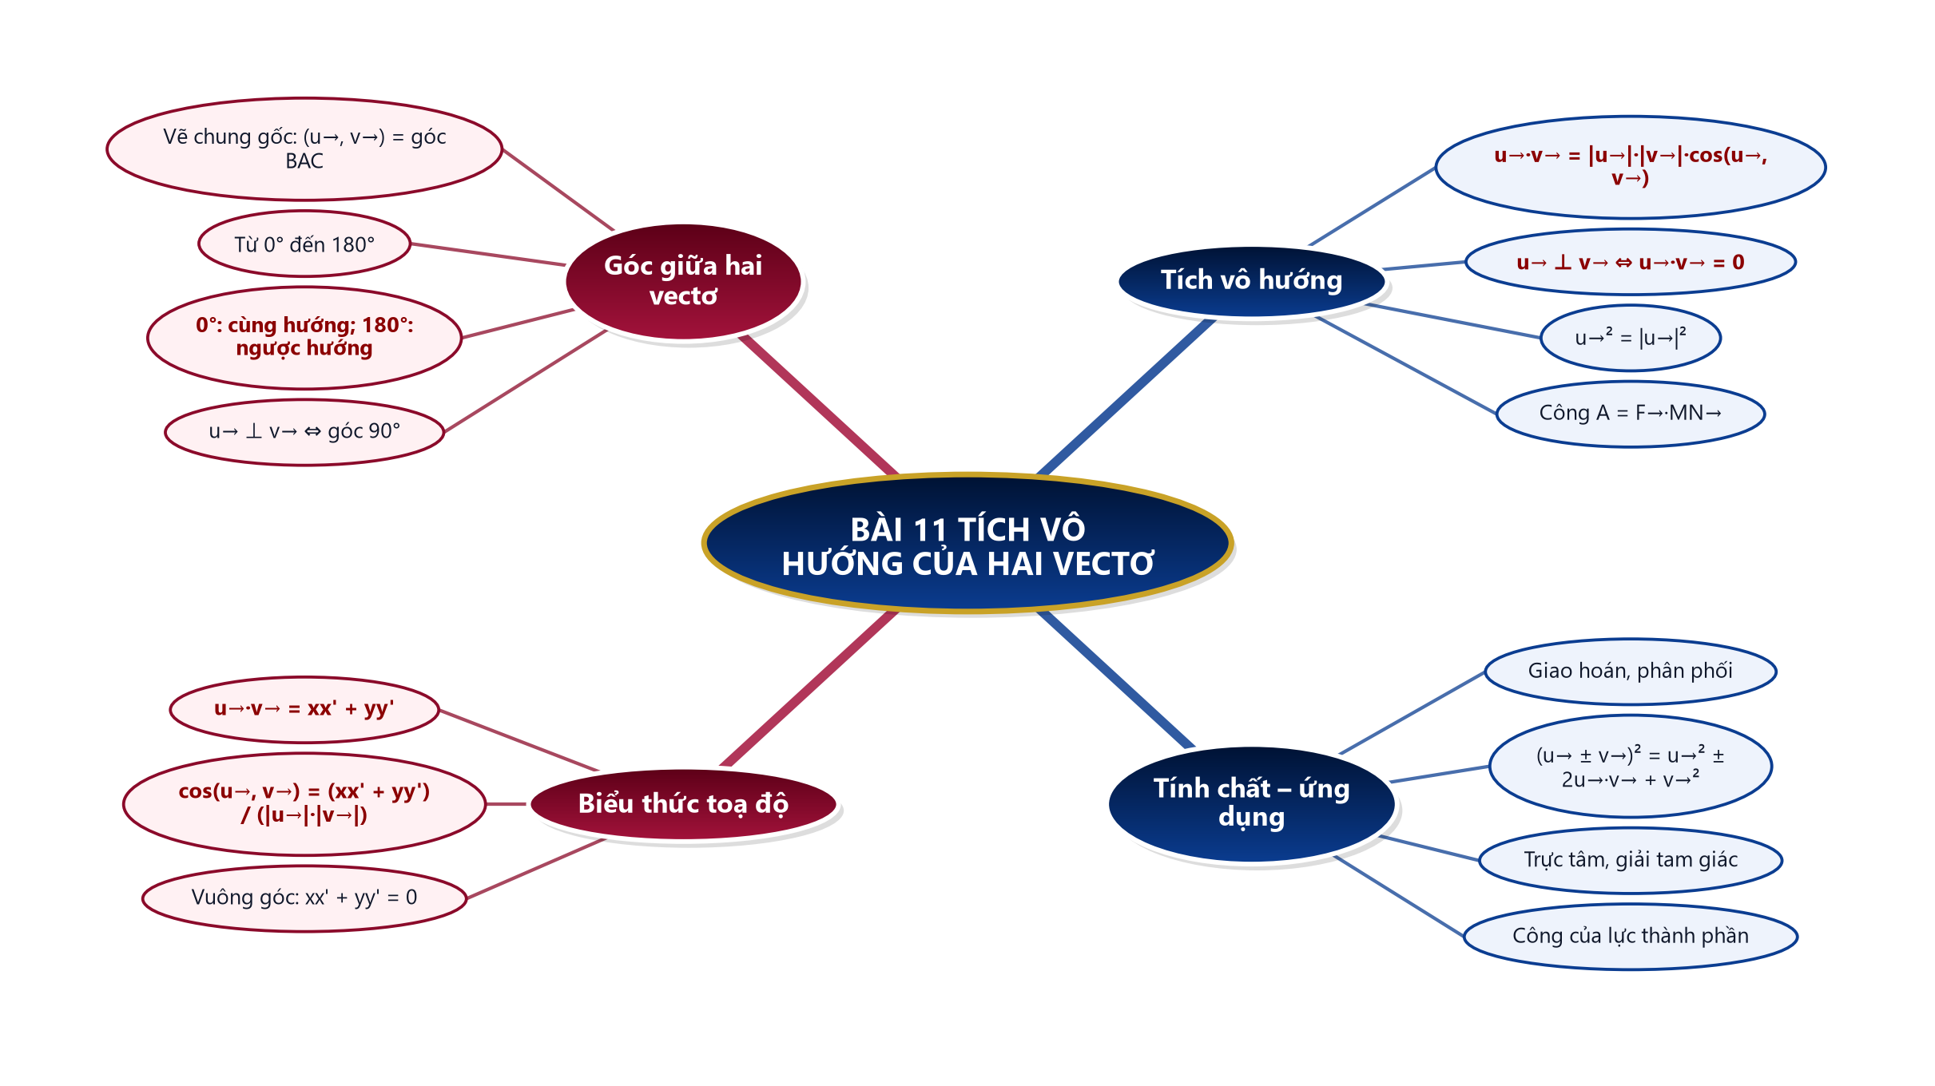
(2) Câu hỏi trắc nghiệm
 | BÀI TRẮC NGHIỆM CỦNG CỐ ONLINE – BÀI 11. TÍCH VÔ HƯỚNG CỦA HAI VECTƠ  Đường link: https://trangtu66.github.io/Taode_thi_online/cc_bai11_t10.html  HS quét mã QR bằng điện thoại (camera hoặc Zalo) hoặc mở đường link, nhập họ tên, lớp rồi làm 7 câu dưới đây. Nộp bài xong, hệ thống chấm điểm theo thang 10 và hiện lời giải chi tiết từng câu.
Phần I. Câu trắc nghiệm nhiều phương án lựa chọn
Câu 1 (Nhận biết). Cho hai vectơ $\vec{u}$, $\vec{v}$ khác $\vec{0}$. Tích vô hướng $\vec{u}·\vec{v}$ bằng
A. $\left|\vec{u}|·|\vec{v}\right|$ | B. $|\vec{u}|·|\vec{v}|·sin(\vec{u},\vec{v})$
C. $|\vec{u}|·|\vec{v}|·cos(\vec{u},\vec{v})$ | D. $cos(\vec{u},\vec{v})$
Câu 2 (Nhận biết). Cho $\vec{u}=(1;2)$, $\vec{v}=(3;−1)$. Tích vô hướng $\vec{u}·\vec{v}$ bằng
A. $1$ | B. $5$ | C. $−1$ | D. $7$
Câu 3 (Thông hiểu). Cho tam giác đều $ABC$ cạnh $a$. Tích vô hướng $\vec{AB}·\vec{AC}$ bằng
A. $\frac{a^{2}\sqrt{3}}{2}$ | B. $a^{2}$
C. $−\frac{a^{2}}{2}$ | D. $\frac{a^{2}}{2}$
Câu 4 (Thông hiểu). Cho $\vec{u}=(2;m)$, $\vec{v}=(3;−6)$. Hai vectơ $\vec{u}$, $\vec{v}$ vuông góc với nhau khi $m$ bằng
A. $−1$ | B. $1$ | C. $4$ | D. $−4$
Câu 5 (Thông hiểu). Góc giữa hai vectơ $\vec{u}=(1;1)$ và $\vec{v}=(−1;0)$ bằng
A. ${180}^{∘}$ | B. ${45}^{∘}$ | C. ${90}^{∘}$ | D. ${135}^{∘}$
Câu 6 (Vận dụng). Một lực $\vec{F}$ có độ lớn $50$ N kéo một vật dịch chuyển $10$ m theo đường thẳng, hướng của lực hợp với hướng dịch chuyển một góc ${60}^{∘}$. Công sinh bởi lực $\vec{F}$ là
A. $250$ J | B. $500$ J | C. $250\sqrt{3}$ J | D. $0$ J
Phần II. Câu trắc nghiệm đúng sai
Câu 7 (Vận dụng – thực tiễn). Một người kéo xe rùa chở cà phê đi thẳng $20$ m trên đường bằng ở Vĩnh Thạnh; lực kéo $\vec{F}$ có độ lớn $100$ N, hợp với phương ngang (hướng chuyển động $\vec{MN}$) một góc ${30}^{∘}$. Xét tính đúng, sai:
a) Công sinh bởi lực kéo là $A=\vec{F}·\vec{MN}=|\vec{F}|·|\vec{MN}|·cos{30}^{∘}$.
b) Công sinh bởi lực kéo xấp xỉ $1 732$ J.
c) Nếu kéo theo đúng phương ngang (cùng độ lớn lực) thì công sinh ra nhỏ hơn.
d) Thành phần lực theo phương thẳng đứng không sinh công trên quãng đường này.
Đáp án và lời giải chi tiết
(Đáp án ghi theo thứ tự gốc trong KHBD; khi chữa bài online, gọi theo nội dung phương án vì thứ tự đã được xáo trộn.)
Câu | 1 | 2 | 3 | 4 | 5 | 6 | 7
Đáp án | C | A | D | B | D | A | a) Đ  b) Đ  c) S  d) Đ
Câu 1. Định nghĩa: $\vec{u}·\vec{v}=|\vec{u}|·|\vec{v}|·cos(\vec{u},\vec{v})$.
Câu 2. $\vec{u}·\vec{v}=1·3+2·(−1)=1$.
Câu 3. $\vec{AB}·\vec{AC}=a·a·cos{60}^{∘}=\frac{a^{2}}{2}$.
Câu 4. $\vec{u}⟂\vec{v}⇔6−6m=0⇔m=1$.
Câu 5. $cos(\vec{u},\vec{v})=\frac{−1}{\sqrt{2}·1}=−\frac{\sqrt{2}}{2}$ nên góc bằng ${135}^{∘}$.
Câu 6. $A=|\vec{F}|·MN·cos{60}^{∘}=50·10·\frac{1}{2}=250$ (J).
Câu 7.
a) Đúng. Công là tích vô hướng của lực và vectơ dịch chuyển.
b) Đúng. $A=100·20·\frac{\sqrt{3}}{2}=1 000\sqrt{3}≈1 732$ (J).
c) Sai. Khi góc bằng $0^{∘}$, $A=100·20=2 000$ J – lớn hơn.
d) Đúng. Thành phần đó vuông góc với $\vec{MN}$ nên tích vô hướng bằng $0$.
(3) Chuẩn bị cho tiết học sau
Bài tập cuối chương IV (PPCT: T38). HS ôn Bài 7 – Bài 11, làm trước các câu trắc nghiệm 4.27 – 4.32 (SGK tr.71).
IV. KIỂM TRA, ĐÁNH GIÁ
Hoạt động | Hình thức đánh giá | Công cụ | Tiêu chí (thông báo trước cho HS)
HĐ1 | Hỏi – đáp | Câu hỏi mở đầu | Nêu được yếu tố ảnh hưởng tới công
HĐ2 | Quan sát; hỏi – đáp | HĐ1 – HĐ4, Ví dụ, Luyện tập 1 – 4 | Xác định đúng góc; tính đúng tích vô hướng
HĐ3 | Chấm chéo | Phiếu số 1, số 2 | Đúng Mức 1 – 2; chỉ đúng lỗi AI
HĐ4 | Sản phẩm nhóm | Bài tính công kéo xe | Theo tiêu chí dưới đây
Củng cố | Tự đánh giá (trắc nghiệm online) | Bài trắc nghiệm 7 câu, thang 10 điểm | Đạt: từ 5 điểm; Tốt: từ 8 điểm
Tiêu chí đánh giá sản phẩm vận dụng (HĐ4)
Tiêu chí | Mức tốt | Mức đạt | Mức chưa đạt | Điểm
1. Số liệu, hình vẽ lực | Đủ, rõ góc | Thiếu góc | Không có | 3
2. Tính công | Đúng công thức tích vô hướng | Sai số nhỏ | Sai | 4
3. Nhận xét | Có lập luận | Chưa rõ | Không có | 2
4. Nhật ký AI | Ghi đầy đủ | Ghi thiếu | Không ghi | 1
PHỤ LỤC: PHIẾU HỌC TẬP VÀ HỌC LIỆU
Phiếu học tập số 1 – Luyện tập phân hoá
Mức 1. 4.21. Trong mặt phẳng toạ độ $Oxy$, hãy tính góc giữa hai vectơ $\vec{a}$ và $\vec{b}$ trong mỗi trường hợp sau: a) $\vec{a}=(−3;1)$, $\vec{b}=(2;6)$; b) $\vec{a}=(3;1)$, $\vec{b}=(2;4)$; c) $\vec{a}=(−\sqrt{2};1)$, $\vec{b}=(2;−\sqrt{2})$.
Mức 2. 4.22. Tìm điều kiện của $\vec{u}$, $\vec{v}$ để: a) $\vec{u}·\vec{v}=\left|\vec{u}\right|·\left|\vec{v}\right|$; b) $\vec{u}·\vec{v}=−\left|\vec{u}\right|·\left|\vec{v}\right|$. 4.23. Trong mặt phẳng toạ độ $Oxy$, cho hai điểm $A(1;2)$, $B(−4;3)$. Gọi $M(t;0)$ là một điểm thuộc trục hoành. a) Tính $\vec{AM}·\vec{BM}$ theo $t$. b) Tìm $t$ để $\hat{AMB}={90}^{∘}$.
Mức 3. 4.24. Trong mặt phẳng toạ độ $Oxy$, cho ba điểm không thẳng hàng $A(−4;1)$, $B(2;4)$, $C(2;−2)$. a) Giải tam giác $ABC$. b) Tìm toạ độ trực tâm $H$ của tam giác $ABC$.
Đáp án (dành cho GV): 4.21: a) $\vec{a}·\vec{b}=0$: ${90}^{∘}$; b) $cos=\frac{10}{\sqrt{10}·\sqrt{20}}=\frac{\sqrt{2}}{2}$: ${45}^{∘}$; c) $cos=\frac{−3\sqrt{2}}{\sqrt{3}·\sqrt{6}}=−1$: ${180}^{∘}$. 4.22: a) $\vec{u}$, $\vec{v}$ cùng hướng (hoặc một trong hai vectơ bằng $\vec{0}$); b) $\vec{u}$, $\vec{v}$ ngược hướng (hoặc một trong hai vectơ bằng $\vec{0}$). 4.23: a) $\vec{AM}=(t−1;−2)$, $\vec{BM}=(t+4;−3)$, $\vec{AM}·\vec{BM}=t^{2}+3t+2$; b) $t^{2}+3t+2=0⇔t=−1$ hoặc $t=−2$. 4.24: a) $AB=AC=3\sqrt{5}$, $BC=6$; $cosA=\frac{\vec{AB}·\vec{AC}}{AB·AC}=\frac{27}{45}=\frac{3}{5}$, $\hat{A}≈53,{13}^{∘}$, $\hat{B}=\hat{C}≈63,{43}^{∘}$; b) $\vec{BC}=(0;−6)$ nên $AH⟂BC$ cho $y_{H}=1$; $\vec{BH}·\vec{AC}=6(x−2)−3(1−4)=0$ cho $x=\frac{1}{2}$: $H\left(\frac{1}{2};1\right)$.
Phiếu học tập số 2 – Trạm kiểm chứng AI
Lời giải AI số 1 (nhóm lẻ). Đề: Luyện tập 1 – tam giác đều $ABC$, tính $\left(\vec{AB},\vec{BC}\right)$.
"Góc giữa $\vec{AB}$ và $\vec{BC}$ là góc $\hat{ABC}={60}^{∘}$."
Lời giải AI số 2 (nhóm chẵn). Đề: tính $\vec{u}·\vec{v}$ với $\vec{u}=(2;−3)$, $\vec{v}=(5;3)$.
"$\vec{u}·\vec{v}=(2·5;(−3)·3)=(10;−9)$."
Đáp án (GV): - Số 1: hai vectơ $\vec{AB}$, $\vec{BC}$ không chung điểm đầu; phải vẽ $\vec{BD}=\vec{AB}$ rồi lấy góc $\hat{DBC}={120}^{∘}$. - Số 2: tích vô hướng là một số, không phải vectơ: $\vec{u}·\vec{v}=10+(−9)=1$.
Học liệu video (đã kiểm tra đường link; GV xem trước, chỉ chiếu trích đoạn phù hợp)
Video | Kênh | Đường link | Dùng ở
Video mở đầu – Bài 11. Tích vô hướng của hai vectơ (GV tự dựng) | Taode_thi_online (ảnh Wikimedia Commons, giọng đọc tổng hợp) | https://trangtu66.github.io/Taode_thi_online/mon/toan/video/lop10/VIDEO_MoDau_TOAN10_Bai11_TichVoHuong.mp4 | HĐ1 – chiếu đầu Tiết 1
Góc giữa hai vectơ | Toán 10 | OLM.VN | Học trực tuyến OLM | https://www.youtube.com/watch?v=4iRMQCg-4QA | HĐ2.1, chiếu trích đoạn
Tích vô hướng của hai vectơ | Toán 10 | OLM.VN | Học trực tuyến OLM | https://www.youtube.com/watch?v=9fnxxQILaoM | HĐ2.2, chiếu trích đoạn (10 phút)
Biểu thức tọa độ của tích vô hướng của hai vectơ | Toán 10 | OLM.VN | Học trực tuyến OLM | https://www.youtube.com/watch?v=RjEL1sBfM44 | HĐ2.3, HS xem lại ở nhà
Mẫu Nhật ký sử dụng AI (HĐ3, HĐ4)
Lần | Câu lệnh em/nhóm đã nhập | AI trả lời (tóm tắt) | Em/nhóm kiểm chứng thế nào? Đúng/sai? | Em/nhóm đã dùng gợi ý vào đâu
1
2

